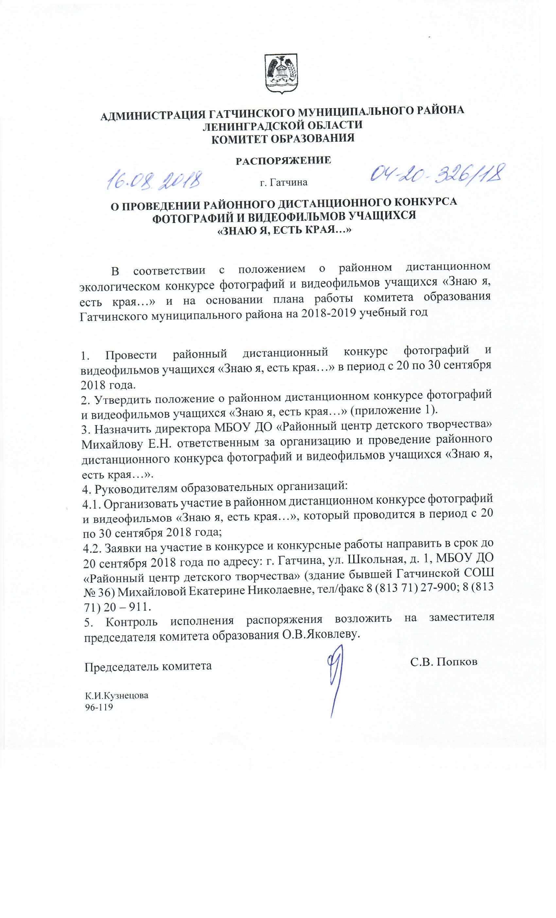

АДМИНИСТРАЦИЯ ГАТЧИНСКОГО МУНИЦИПАЛЬНОГО РАЙОНА

ЛЕНИНГРАДСКОЙ ОБЛАСТИ

КОМИТЕТ ОБРАЗОВАНИЯ

РАСПОРЯЖЕНИЕ

16.08.2018 г. г. Гатчина № 04-20-326/18

О ПРОВЕДЕНИИ РАЙОННОГО ДИСТАНЦИОННОГО КОНКУРСА
ФОТОГРАФИЙ И ВИДЕОФИЛЬМОВ УЧАЩИХСЯ
«ЗНАЮ Я, ЕСТЬ КРАЯ…»

В соответствии с планом работы комитета образования Гатчинского муниципального района на 2018-19 учебный год

1. Провести районный дистанционный конкурс фотографий и видеофильмов учащихся «Знаю я, есть края…» в период с 20 по 30 сентября 2018 года.
2. Утвердить положение о районном дистанционном конкурсе фотографий и видеофильмов учащихся «Знаю я, есть края…» (приложение 1).
3. Назначить Яковлеву О.В. ведущего специалиста комитета образования, ответственной за проведение конкурса.
4. Михайловой Е.Н., директору МБОУ ДО «Районный центр детского творчества», обеспечить организацию проведения районного дистанционного конкурса фотографий и видеофильмов учащихся «Знаю я, есть края…».
5. Руководителям муниципальных бюджетных образовательных организаций:
5.1. принять участие в районном дистанционном конкурсе фотографий и видеофильмов «Знаю я, есть края…», который проводится в период с 20 по 30 сентября 2018 года. Районным центром детского творчества.
5.2. Заявки на участие в конкурсе и конкурсные работы направляются в срок до 20 сентября 2018 года по адресу: г. Гатчина, ул. Школьная, д. 1, МБОУ ДО «Районный центр детского творчества» (здание бывшей Гатчинской СОШ № 36) Михайловой Екатерине Николаевне. Т/ф 8 (813 71) 27-900; 8 (813 71) 20 - 911
6. Контроль исполнения приказа возложить на заместителя председателя комитета образования О.В.Яковлеву

Председатель комитета С.В. Попков
К.И.Кузнецова
96119

ПРИЛОЖЕНИЕ 1
к распоряжению комитета образования
Гатчинского муниципального района
от 16.08.2018г. № 04-20-326/18

ПОЛОЖЕНИЕ
о районном дистанционном экологическом конкурсе фотографий и видеофильмов учащихся «Знаю я, есть края…»
Мы приглашаем всех не равнодушных людей поддержать принять участие в конкурсе детских творческих фоторабот и видеофильмов на тему: «Красота вокруг нас», поделиться своим видением красоты природы родного края. Конкурс проводится по результатам летних экскурсий, походов, экспедиций и туристско-краеведческих путешествий.
1. Цели и задачи
1). Формирование экологической культуры, стимулирование наблюдений за природой и творческого подхода к фотографии в сфере экологии;
2). Воспитание патриотизма и гражданственности, духовности и чувства сопричастности молодого поколения к судьбе России и малой Родины.
3). Повышение интереса учащихся к вопросам экологии, охране окружающей среды и сохранению природного наследия России;
4) Совершенствование и развитие детского фото- и видео- творчества, выявление и поддержка юных талантливых фотографов.

2. Сроки проведения
Прием работ в электронном виде до 20 сентября 2018 года
с 20 по 30 сентября 2018 года – работа жюри
Подведение итогов 30 сентября 2018 года
3. Участники конкурса
К участию в конкурсе допускаются обучающиеся образовательных учреждений Гатчинского муниципального района в возрасте от 8 до 18 лет, творческим трудом которых созданы конкурсные работы, вне зависимости от гражданства и места постоянного проживания.
мл: 8 - 10 лет;
ср: 11 – 14 лет;
ст: 15 – 18 лет.
4. Порядок проведения, условия конкурса
Конкурс является открытым, проводится в дистанционном формате. На конкурс принимаются фотографии, фото-коллажи, видеозаписи по следующим номинациям:
- Животный мир Ленинградской области – фотографии диких птиц, животных, насекомых, характерных для Ленинградской области;
- Человек в согласии с природой – показ бережного отношения к природе родного края;
- Исчезающий мир – фотографии животных и растений, занесенных в Красную книгу;
- Красота вокруг нас – архитектура, пейзажные фотографии, отображающие природу родного края, заповедные уголки региона;
- Лучший видео - ролик - короткометражные фильмы длительностью не более 5 минут, затрагивающие тематику влияния человека (как негативного, так и позитивного) на окружающую среду.
- Фото-коллаж - фотомонтажи, коллажи и фотографии, измененные компьютерным способом.
5. Критерии оценки
5.1. творческий подход
5.2. индивидуальность
5.3. соответствие номинации
5.4. качество работы
5.5. уникальность момента, отображенного в работе
5.6. необычный ракурс
6. Организационные вопросы
На конкурс принимаются фотоработы и видеоматериалы, выполненные самими учащимися в походах, экскурсиях, поездках, экспедициях, туристско-краеведческих путешествиях. От каждого образовательного учреждения принимается не более 10 фоторабот и пяти видеозаписей. Конкурсные материалы не рецензируются.
7. Требования к конкурсным работам Конкурса
Заявка и конкурсные Фотоработы, сканированные без паспарту, без деревянных (пластиковых) рамок направляются в электронном виде на электронный адрес: mihailova_ket@mail.ru. Работы в категории «Видео» (видео-файлы) направляются на DVD дисках или Flash c помощью курьерской доставки по адресу: 188300, г.Гатчина, ул. Школьная д.1. Присланные на Конкурс CD и DVD-диски авторам работ не возвращаются.
Все материалы, принимаемые на Конкурс должны отвечать тематике, целям и задачам Конкурса. Каждый материал, присланный на Конкурс, должен иметь сопроводительное письмо (не более 700 знаков, включая пробелы), включающее ФИО (полностью) автора, возраст, адрес (для обратной связи), описание снимка в произвольной форме, дата, время, место действия, события, наименование работы.
Описание к фотографии (в случае его наличия) должно отвечать на вопросы:
- что изображено на фото?
- почему выбран именно этот объект?
- отношение автора к изображенному.

Технические требования к присылаемой фотографии.
- разрешение 72 DPI;- размер файла до 2 Мб;- размер кадра по большей стороне 2000- 2500 пикселов;- тип (расширение) файла JPG (например *.JPG);- название файла состоит из следующих частей: 1. Цифра - № номинации, где:
- Животный мир Ленинградской области;
- Человек в согласии с природой
- Исчезающий мир Красота вокруг нас
- Красота вокруг нас
- Лучший видео - ролик
- Фото-коллаж

2. Возрастная группа - обозначается буквенным слогом: мл: 8 - 10 лет;
ср: 11 – 14 лет;
ст: 15 – 18 лет.
3. Фамилия, имя автора. 4. Название.
5. Образовательное учреждение

Составные части имени файла разделять нижним подчеркиванием _Примеры имени файла:
4_мл_Репин_Алексей_Ванильные облака_КоммСОШ№1.JPG
6_ст_Гришина Аня_Память_ПудСОШ.JPG

Пример:
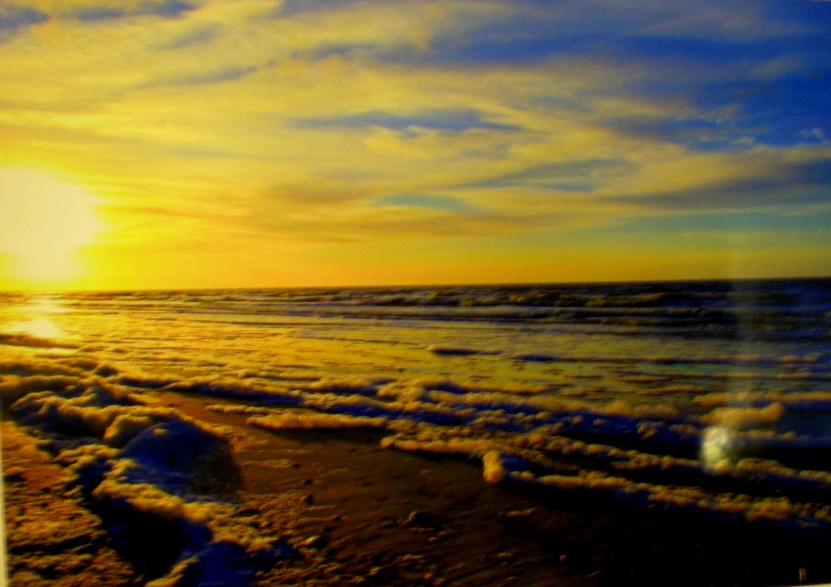
4_мл_Репин_Алексей_Ванильные облака_КоммСОШ№1.JPG
Каждый участник, направляя фото и видео-работы на Конкурс, тем самым соглашается с его условиями и подтверждает, что является автором работы. Организаторы Конкурса не несут ответственности за нарушение участниками авторских прав. В случае публикации или показа на выставке конкурсных фото и видео-работ организаторы не несут ответственности в случае предъявления претензий со стороны лиц, фигурирующих на этих фотографиях и видеозаписях. Организаторы Конкурса оставляют за собой право тиражирования, воспроизведения и демонстрации фото и видео-работ в рамках Конкурса без выплаты авторского вознаграждения, но с указанием авторства и названия работ.
Организаторы также оставляют за собой право размещать фото и видео-работы, присланные на Конкурс, в фото- и видео-банке.
Фотографии и видеозаписи могут быть цветными либо монохромными (черно-белыми). Также на Конкурс принимаются фотографии, выполненные с использованием различных техник фотографирования.
Фотомонтажи, коллажи и фотографии, измененные компьютерным способом, рассматриваются только в категории «фото-коллаж». Компьютерная обработка допустима только для цветовой и яркостной коррекции фотографий. Фото-коллаж также может содержать тексты.
Хронометраж видеосюжетов - до 5 минут. Принимаются видеосюжеты в смонтированном варианте, готовые к показу и демонстрации. Сюжет должен выражать законченную мысль, идею, может содержать аудио-трек (музыкальное сопровождение, озвучивание дикторским/актерским текстом), а также титры.

К участию не допускаются:
копии с уже существующих фотографий других авторов или ранее опубликованных в сети Интернет и других печатных изданиях фотографии по теме Конкурса.

Работы, несоответствующие вышеуказанным требованиям к участию в конкурсе не допускаются.

8. Подведение итогов и награждение
Призовые места определяются в каждой номинации.
Авторы лучших работ, занявшие призовые места, награждаются грамотами и дипломами.

Образец оформления заявки на участие в конкурсе
Директору МБОУ ДО «РЦДТ»
Михайловой Е.Н.
от _____________________________________
( наименование ОУ, телефон для связи)

ЗАЯВКА
на участие в районном экологическом дистанционном конкурсе фотографий и видеофильмов
«Знаю я, есть края….»
№ | Фамилия, имя, автора  (полностью) | Возраст  и дата рождения | Образовательное учреждение | Название работы | Номинация | контактный телефон | адрес электронной почты | Ф.И.О. педагога  (полностью)

Подпись руководителя учреждения М.П

